15C INTEGRALSKI RAČUN – Uporaba določenega integrala

- Naj bosta funkciji $f$ in $g$ zvezni na nekem intervalu $\left[a,b\right]$. Kako izračunamo ploščino lika, ki ga oklepata funkciji na tem intervalu, če je $f(x)>g(x)$?

- Kako izračunamo ploščino lika S s slike?

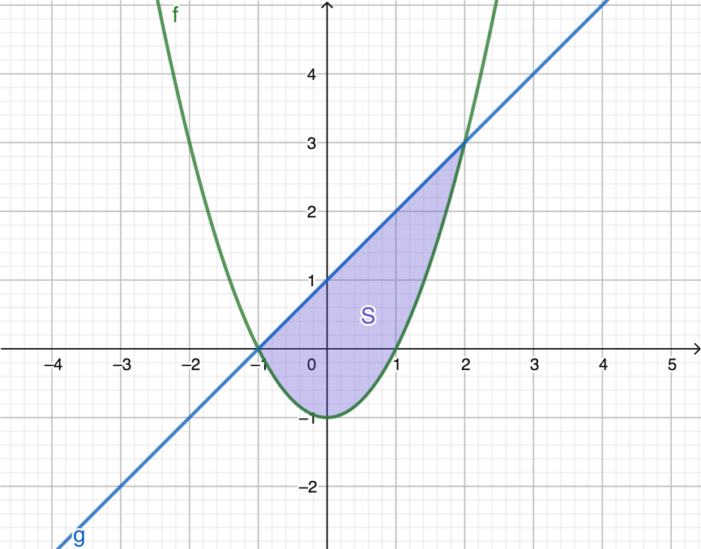

- Izračunaj ploščino osenčenega lika $S$, če je $f\left(x\right)=\sin{x}$ in $g\left(x\right)=\cos{x}$:
a)

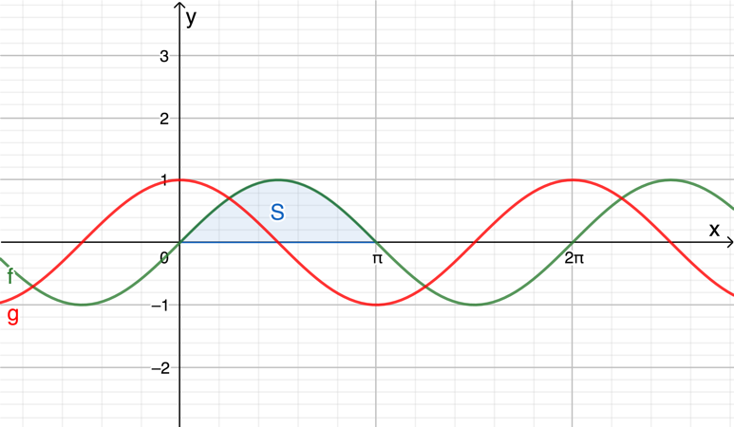

b)
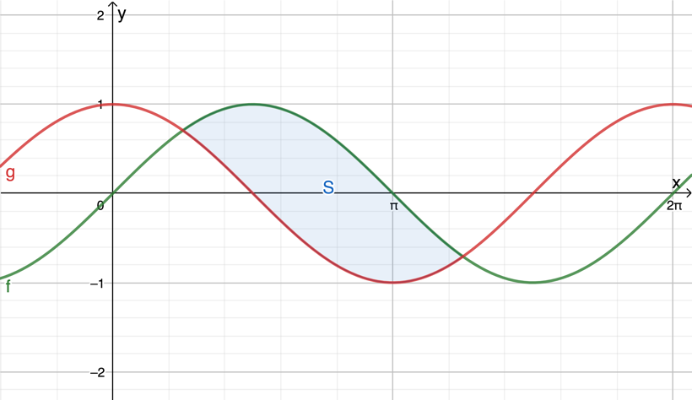
c)
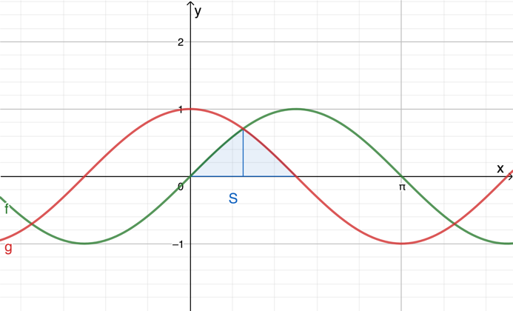

- Z računalniškim programov (programom za dinamično geometrijo) nariši grafa funkcij $f\left(x\right)=\sin{x}$ in $g\left(x\right)=\left(\frac{x+π}{3}\right)$. Izberi si vsaj tri območja in izračunaj njihove ploščine. Dobljene rešitve preveri z uporabo računalniškega programa. Svoje delo pregledno predstavi.

- Podana je funkcija $f\left(x\right)=\sqrt{x}$. Natančno izračunaj ploščino območja, omejenega s funkcijo $f$, njeno tangento $t$ v točki $A(2,y)$ in abscisno osjo. Pomagaj si s sliko:

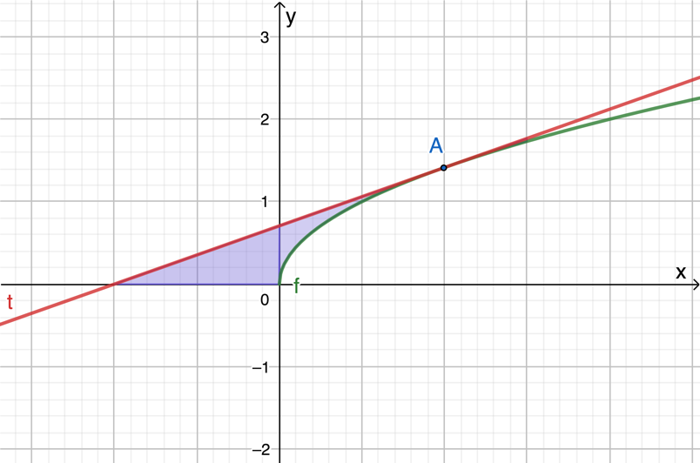

- Natančno izračunaj vrednost parametra $a$ tako, da bo vrednost integrala $\int_{a}^{5}{x^{-1}dx}$ enaka 2.

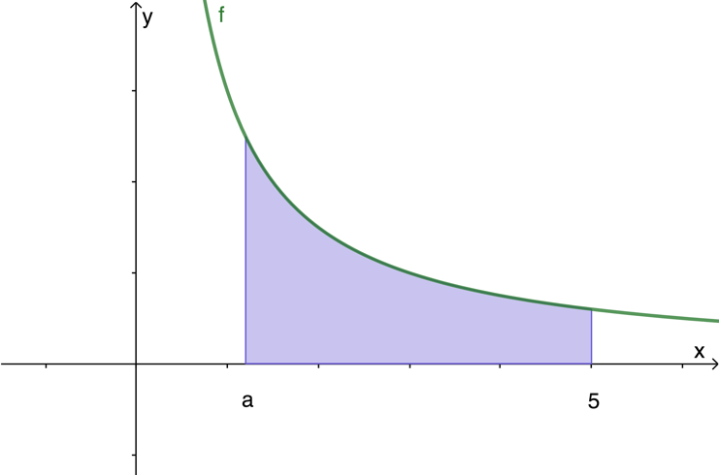
- Kako izračunamo prostornino telesa, ki ga dobimo, če funkcijo $f(x)$ zavrtimo okoli $x$osi na intervalu $\left[a,b\right]$?

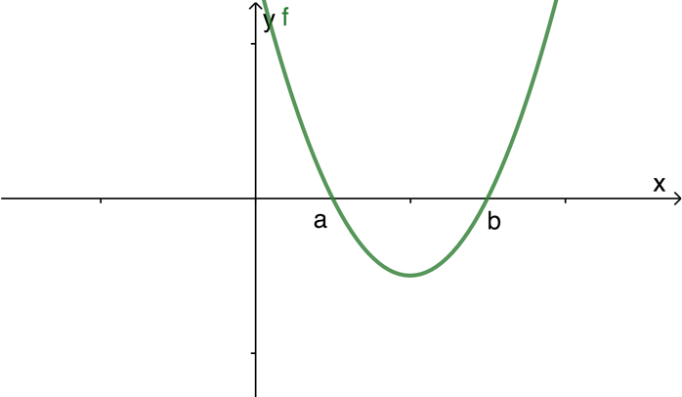
- Zavrti krožnico z enačbo $x^{2}+y^{2}=r^{2}$ okrog $y$ osi za ${180}^{°}.$
Katero telo dobiš? Kolikšna je njegova prostornina?
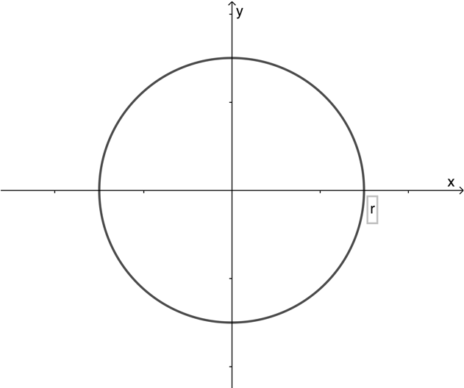

- V koordinatni sistem nariši paraboli $y^{2}=2x$ in $y^{2}=4x-12$. Izračunaj prostronino telesa, ki ga dobiš, če »luno« zavrtiš okrog abscisne osi za ${180}^{°}$.
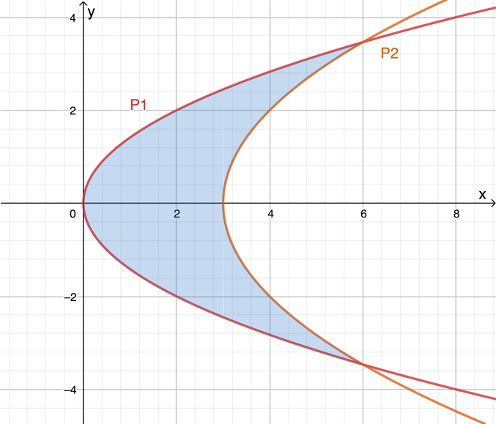
- Razloži trapezno metoda za izračun ploščine in z njo oceni določeni integral $\int_{1}^{3}{\sqrt{x^{2}+2x} dx}$tako, da ga razdeliš na 8 enakih delov.

V kolikor ti čas dopušča reši še naslednji nalogi.

- S pomočjo integriranja pokaži, da za prostornino pokončnega stožca velja formula $V=\frac{πr^{2}v}{3}$ (r je polmer, v je višina).

- Na grafu je prikazana kolesarjeva hitrost v odvisnosti od časa.

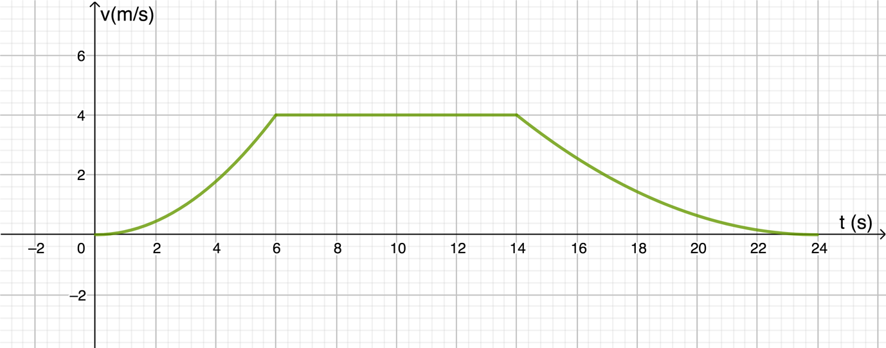

Izračunaj razdaljo, ki jo je kolesar prevozil. Svoje razmišljanje predstavi.
Namig: kolesarjevo hitrost ob pospeševanju lahko opišemo s parabolo, ki ima teme v $T_{1}(0,0)$, kolesarjevo zaviranje pa s parabolo s temenom v točki $T_{2}(24,0)$.

